Feedback und Reflexion
Nie wieder Abseits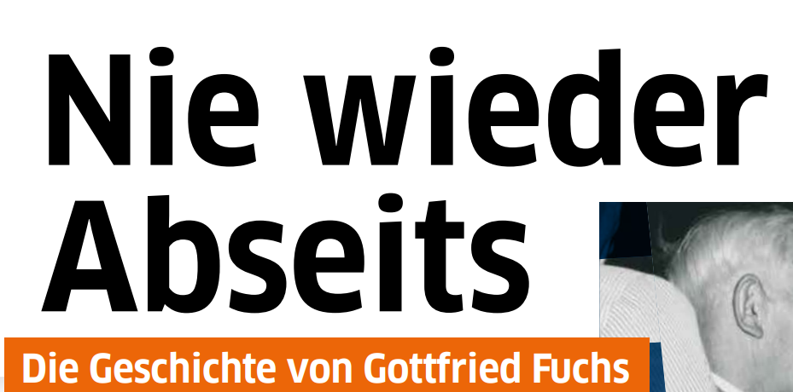

Wähle eine oder zwei Fragen aus. Schreibe deine Antwort auf einen Klebezettel und hafte ihn an die Reflexionswand (Poster 13). Es gibt kein Richtig oder Falsch.
Deine Gedanken
- Was nimmst du von Gottfried Fuchs‘ Geschichte mit?
- Was hast du gelernt oder vorher noch nicht gewusst?
- Kannst du dich mit einem Teil der Geschichte identifizieren? Warum?
- Welches Wort beschreibt, wie du dich fühlst?
(zum Beispiel: inspiriert, betroffen, nachdenklich, verwirrt, hoffnungsvoll)
- Wenn du Gottfried Fuchs eine Frage stellen könntest – welche wäre das?

Blick auf heute
- Was lernen wir aus dieser Geschichte über unsere Verantwortung in der Gesellschaft?
- Warum ist diese Geschichte deiner Meinung nach heute noch wichtig?
- Welche Teile der Geschichte sind für junge Menschen heute relevant?
- Beende den Satz: „Diese Geschichte zeigt, dass …“

Feedback zur Ausstellung
- Welcher Teil der Ausstellung hat dir am besten gefallen oder nicht so gut gefallen?

